昌平区2020年初三年级第二次统一练习
地理试卷2020．7
本试卷共12页，共90分。考试时长90分钟。考生务必将答案答在答题卡上，在试卷上作答无效。考试结束后，将答题卡交回。

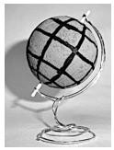
第一部分选择题(共40分)
本部分共40小题，每小题1分，共40分。在每小题列出的四个选项中，选出最符合题目要求的一项。
同学们用泡沫球制作地球仪，图1为“某同学制作的地球仪”。读图，完成1、2题。
1.下列制作地球仪的步骤顺序合理的是
①将小球固定在支架上 ②确定两个对称点作为两极点
③用小木棍贯穿小球 ④绘出若干条经线和纬线
A.①②③④ B.②①③④
C.②③④① D.④②①③
2.若在此地球仪上确定某点的位置需要
A.标注经度和纬度 B.固定后小木棍应竖直
C.标注昼夜半球 D.泡沫球应修整为椭球体
图1
用手机打开某电子地图APP，我们会看到一个带三角尖的小图标，它能让你知道自己所在的位置，也会告诉你此时面对的方向（方法：正向水平持手机，三角尖指示你面对的方向）。学会使用它，能让你少走很多弯路。图2为小芳去昌平公园的步行导航截屏。读图，完成3～5题。
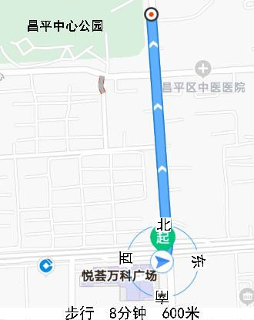
3.此时，小芳
A.面朝东，应向左转 B.面朝西，应向左转
C.面朝南，应向右转 D.面朝北，应向右转
4.此时，该电子地图的比例尺大约为
A.1：15 B.1：150 C.1：1500000 D.1：15000

5.小芳游览公园应选择的最佳天气是
A.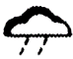
B.
C.
D.
图2
聚落，古代指村落。《汉书·沟洫志》中记载道：“或久无害，稍筑室宅，遂成聚落”。图3为“聚”和“落”的甲骨文解释，图4为乡村和城市景观图。读图，完成6、7题。
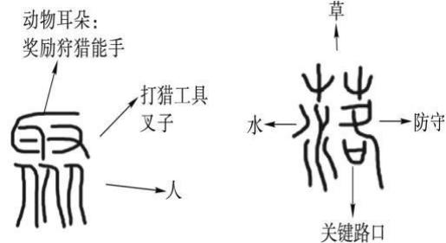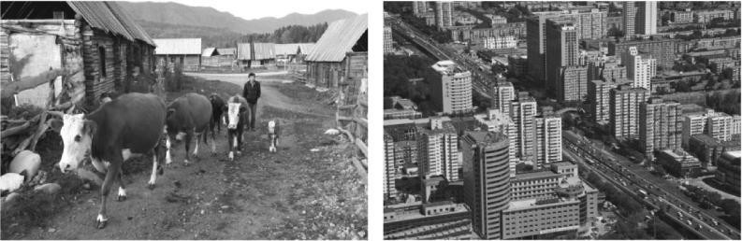
图3 图4
6．城市与乡村的根本差别在于
A．生产与生活方式不同 B．交通线数量不同
C．人口数量不同 D．建筑物密度不同
7．关于聚落的描述，正确的是
A．是人类居住房屋的总称 B．多建在水源充足、交通便利的地方
C．受自然环境影响不断加强 D．保护传统聚落的目的是发展旅游业

图5为2008～2018年中国人口增长率统计图，图6为1980年以来我国人口政策调整变化图。读图，完成8、9题。
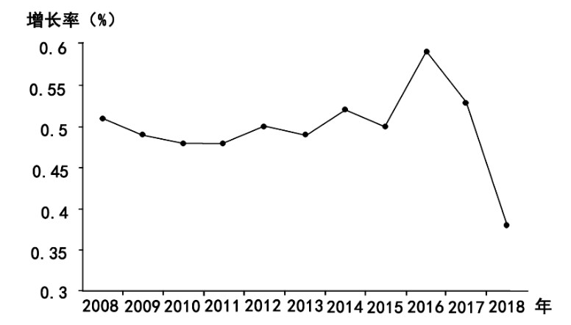
图5
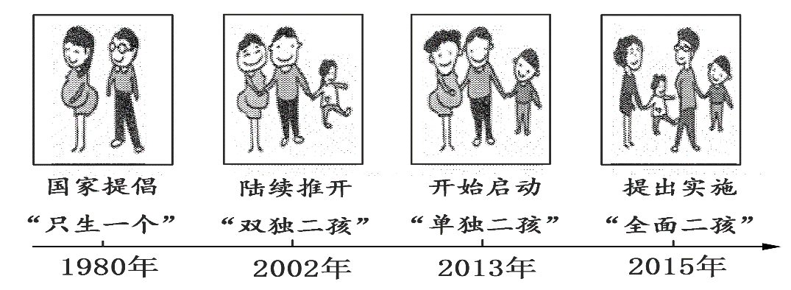
图6
8.2008～2018年期间，中国人口
A.2016年总数最多 B.2018年总数最少 C.总数呈减少趋势 D.增长率波动起伏
9.从2013年到2015年，我国连续两次调整人口政策是为了
A.缓解人口分布不均匀 B.解决就业压力问题
C.缓解人口老龄化问题 D.缓解人口增长过快问题
图7为长江流域示意图。读图，完成10～12题。
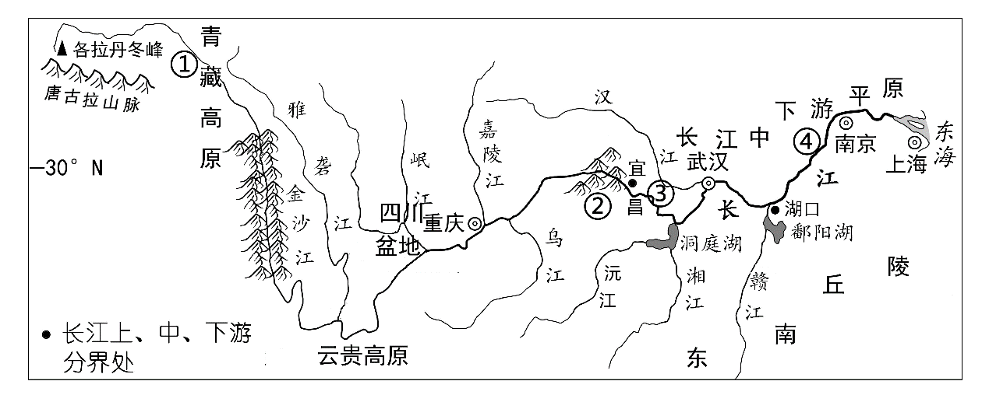
图7
10.长江
A.发源于唐古拉山脉南麓，注入黄海，为外流河
B.流经多个省级行政区，其中包括南京、上海两个直辖市
C.流经我国地势的三级阶梯，流域主要跨南方地区和北方地区
D.上、中、下游分界处分别是宜昌、湖口
11.河段特征可能与诗句描述景观对应的是
A.①——两岸猿声啼不住，轻舟已过万重山。 B.②——大漠孤烟直，长河落日圆。
C.③——星垂平野阔，月涌大江流。 D.④——厚冰无裂文，短日有冷光。
12.沿岸多河港，被称为“黄金水道”，体现了长江
A.航运价值高 B.水能资源丰富 C.渔业资源丰富 D.灌溉水源丰富

图8为2020年我国春播期示意图。读图，完成13～17题。
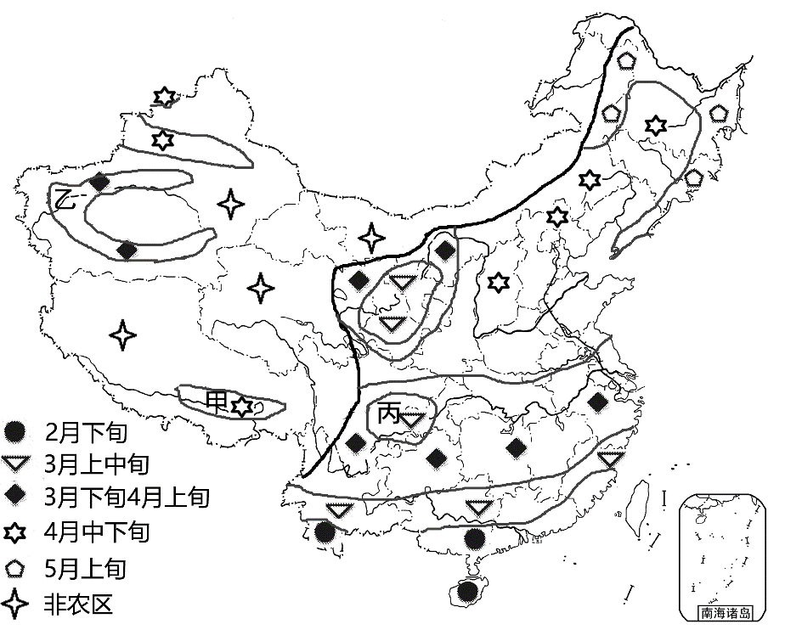
图8
13.甲地为
A.水田农业，春播时间为2月下旬 B.绿洲农业，春播时间为3月上中旬
C.灌溉农业，春播时间为3月下旬 D.河谷农业，春播时间为4月中下旬
14.我国东部地区春播期
A.较低纬度地区早 B.沿海地区早 C.自南向北越来越早 D.海拔较高地区早
15.丙地春播期比同纬度地区早，主要影响因素是
A.海陆位置 B.水源 C.地形 D.土壤
16.最有可能对乙地春播造成影响的自然灾害是
A.台风 B.低温冻害 C.海啸 D.暴雨洪涝
17.3月，黑龙江农民开始清雪，在智能大棚中培育水稻秧苗，这表明
A.智能大棚彻底改变了自然环境 B.人类活动对农业生产的影响越来越小
C.农业生产的机械化水平提高 D.科学技术对农业生产的影响越来越大
洛川苹果含糖量高，香甜可口。图9为陕西省简图。读图，完成18～20题。
18.陕西省
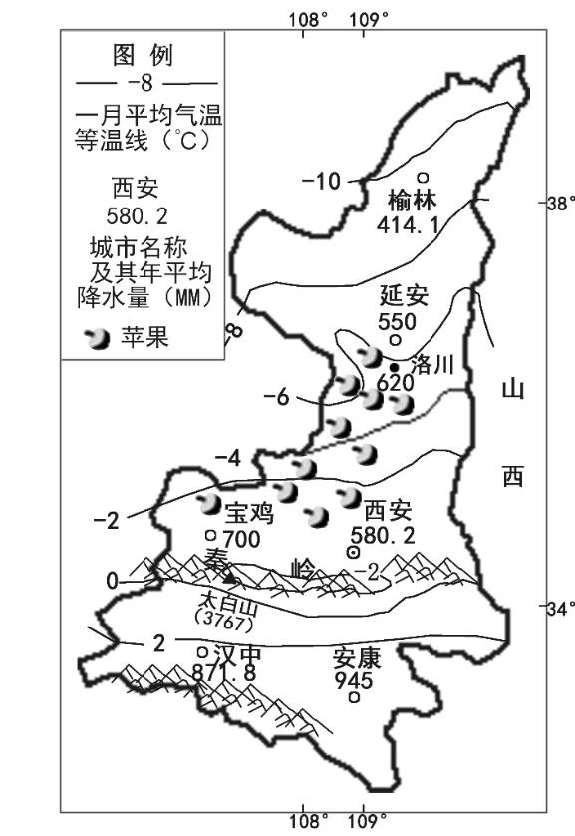
A.地处热带
B.行政中心为西安
C.主要为热带雨林气候
D.位于我国的第三级阶梯
19.秦岭南北两侧地理差异表现在
A.以北为非季风区，以南为季风区
B.以北为湿润地区，以南为半湿润地区
C.以北为常绿林，以南为落叶林
D.以北是旱地，以南是水田
20.与榆林地区相比，洛川种植苹果的有利自然条件是
A.地势低平 B.降水更多
C.科技水平高 D.交通便利
图9

随着港珠澳大桥的建成，粤港澳大湾区建设的推进，粤港澳地区迎来发展新机遇。图10为粤港澳大湾区及港珠澳大桥示意图。读图，完成21～23题。
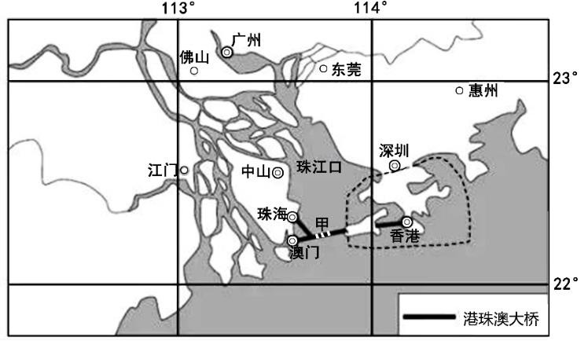
图10
21.港珠澳大桥在甲处修建了海底隧道，是为了
A．节约建设成本，降低施工难度 B．彰显我国桥隧工程水平
C．降低对珠江主航道通航的影响 D．方便游客欣赏海底风景
22.粤港澳大湾区经济发展的优势条件有
①矿产资源丰富 ②交通便利 ③重工业发达 ④政策支持
A.①③ B.①④ C.②③ D.②④
23.粤港澳大湾区建设带来的影响有
①提高珠江三角洲地区的经济竞争力 ②加强粤港澳地区间的经济合作
③提高对外开放影响程度和国际地位 ④巩固澳门国际金融中心的地位
A.①②③ B.①②④ C.①③④ D.②③④
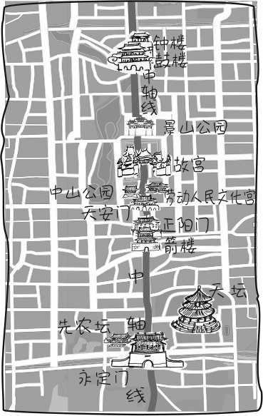
北京中轴线是世界上现存最长、最完整的古代城市中轴线。某中学开展“行走北京中轴线”的地理实践活动。图11为北京中轴线手绘图。读图，完成24～26题。
24.在进行实践活动前，需要
①查询当天的天气情况
②查阅北京市河流分布图
③查阅北京古都历史资料
④查阅电子地图，规划路线
A.①②③ B.①②④
C.①③④ D.②③④
25.北京古城的平面布局方正对称，主要得益于
A.地形平坦 B.雨热同期
C.河流众多 D.植被茂密
26.保护中轴线传统风貌特色，这与首都城市职能相契合的一项是
A．政治中心 B．科技创新中心
C．文化中心 D．国际交往中心 图11
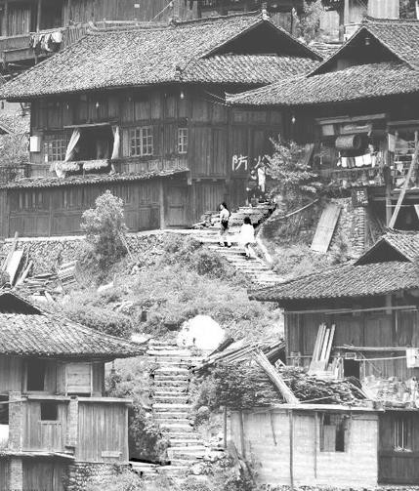
贵州西江千户苗寨是一个保存苗族"原始生态"文化完整的地方，层层落落的吊脚楼与自然和谐共融，成为名符其实的“生态建筑”。图12为西江千户苗寨的景观照片。读图，完成27～29题。
27．该地道路修建成“之”字形，主要考虑的自然条件是
A．人口密度 B．建筑物分布
C．气候条件 D．地形条件
28.吊脚楼与自然环境的和谐共融，体现在
A.土石材料建房，就地取材 B.屋顶坡度较大，利于排水
C.墙体较厚，利于御寒 D.窗子较少，防止蚊虫进入
29.从传承和保护的角度考虑，西江千户苗寨应
A.保护传统风貌，建立村寨博物馆
B.全部拆除，为现代建筑腾出空间
C.大力开发商业网点，吸引游客
D.大力发展工业，增加经济收入 图12
2020年3月26日二十国集团（G20）国家领导人为应对新冠肺炎召开视频峰会。峰会传递了各国团结合作应对疫情的积极信号，对打好新冠肺炎疫情防控全球阻击战、稳定世界经济具有重要意义。图13为G20成员国分布示意图。读图，完成30～33题。
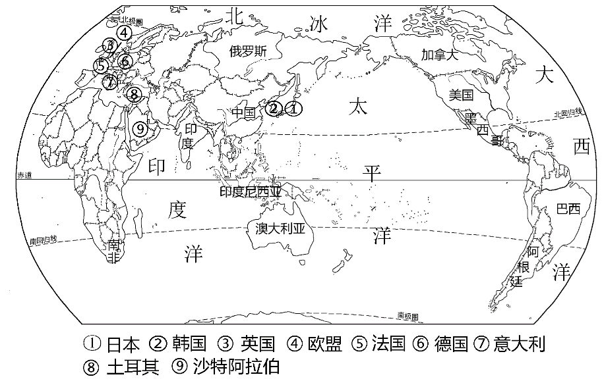
图13
30.视频会议期间，墨西哥总统需要早起（6：00）开会，而澳大利亚总理则要熬夜（23：00）参会。造成此现象的原因是
A.地球公转 B.地球自转 C.地球是椭圆形 D.赤道周长2万千米
31.二十国集团成员国
A.均位于北半球、东半球 B.均位于中高纬度地区
C.南非东临印度洋，西临大西洋 D.均为经济发达国家
32.关于参会的国家，说法正确的是
A.沙特阿拉伯主要为黄色人种 B.英国人主要信奉基督教
C.国家领导人发言均使用英语 D.日本是独占一个大陆的国家
33.特别峰会承诺建立统一战线应对新冠疫情，这表明应对疫情
A．只能依靠南南合作 B．需要协商合作，解决各国政治问题
C．只能进行强强联合 D．加强国际合作，构建人类命运共同体
美国学术期刊《美国科学院院报》发布的一项研究指出：从1979年到2017年,南极洲冰层融化已经导致全球海平面上升超过14厘米。图14为南极大陆等高线地形图。读图，完成34～36题。
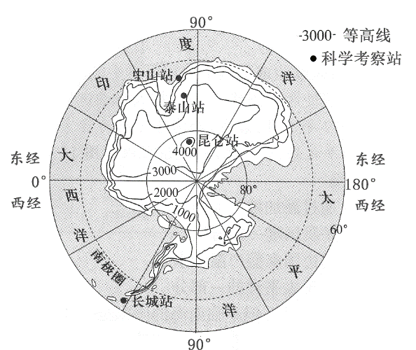
图14
34.南极地区自然环境独特，下列表述与结构图中序号对应正确的是
①

②
③
④
A.①-高纬度的地理位置 B.②-冰雪覆盖 C.③-平均海拔最高 D.④-酷寒
35.南极洲冰层融化，将
A．增加南极洲的淡水资源 B.利于今后向南极洲大量移民
C.破坏当地生物的生存环境 D.利于开发南极洲的矿产资源
36.保护南极冰川，我们应当
A.不用一次性餐具，不乱丢垃圾 B.绿色出行，减少CO₂排放
C.大量使用制冷设备，降低气温 D.光盘行动，减少浪费
2019年9月～2020年2月持续了近半年的澳大利亚大火终于熄灭。图15为澳大利亚地图，图16为澳大利亚气候类型分布图。读图，完成37～40题。
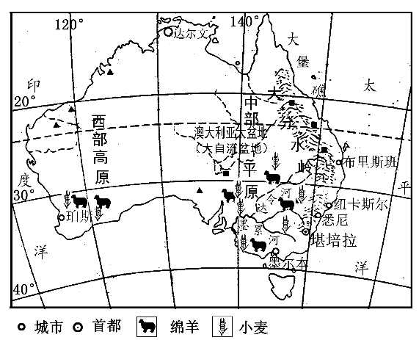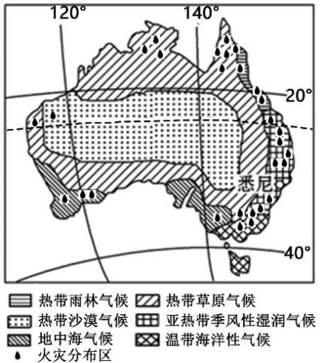
图15 图16
37.澳大利亚
A.为一个群岛国家 B.首都为堪培拉 C.气候分布呈环状 D.河流结冰期长
38.墨累-达令河流域发展绵羊与小麦混合经营的优势自然条件是
A．季风气候，雨热同期 B.地形平坦，以高原为主
C．临近河流，水源充足 D.人口稠密，劳动力充足
39.澳大利亚城市集中在东南沿海一带，原因是
①气候温暖湿润 ②沿海平原，地形平坦 ③多优良港湾 ④河湖众多
A.①②③ B.②③④ C.①②④ D.①③④
40.关于此次火灾，叙述正确的是
A.发生在当地秋冬季 B.主要分布在热带雨林气候区
C.对森林动物影响大，对人类影响小 D.加强火灾监测预报，可降低灾害发生的频次

第二部分综合题(共50分)
41.（12分）2020年春新型冠状病毒肺炎在湖北武汉爆发，并迅速蔓延，牵动着亿万人的心。某中学地理小组展开了对此次疫情的探究，请结合所学知识参与课题研究，图17为湖北省高铁分布示意图、图18为武汉气温曲线和降水量柱状图。据图文资料，回答下列问题。
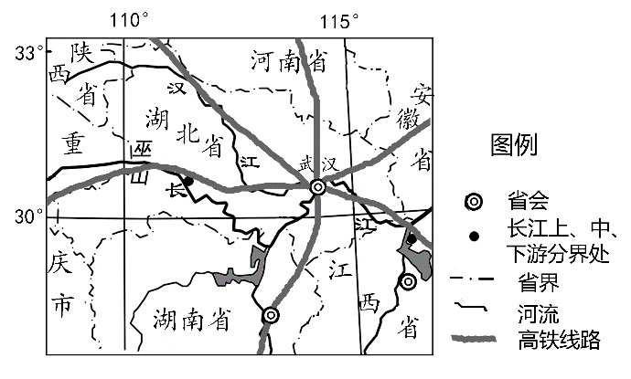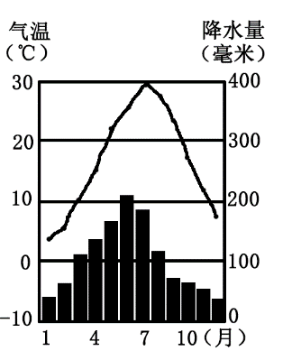
图17 图18
调查疫情传播 【知己知彼，百战不殆】
（1）有研究认为新型冠状病毒在低温环境下更活跃。武汉经纬度位置为_____________，___________，属于__________________（气候类型），冬季_________（气候特征），病毒活跃。（4分）
（2）武汉位于我国地势的第级阶梯，地处长江与（河流名称）交汇处，长江水运连通东西，多条_________线路在此交汇，有“九省通衢”之称，属于我国四大地理区域中的_________地区。疫情期间又正值我国传统节日——春节，人口流动快，加快了病毒的传播。（4分）
医疗救助、后勤保障 【万众一心，众志成城】
（3）疫情发生后，全国各省医疗队伍紧急支援武汉，其中“赣”做敢当，“琼”尽全力医疗队所代表的省级行政区域分别是_________省、_________省。（2分）
十多天夜以继日的抢建，火神山医院与雷神山医院相继建设完成并交付使用，又一次展现了让世人惊叹的“中国速度”。医院里华为及中国移动提供支持的5G远程医疗系统，实现了武汉市与全国各地医学专家无延时远程会诊，为更加高效地救治病患保驾护航。
（4）“中国速度”如此之快得益于_________（双项选择）。（2分）
A.我国雄厚的工业基础 B.平原面积广阔
C.种植历史悠久，农业基础好 D.快速的信息网络传播
42.（14分）新冠疫情发生后，黑龙江的大米、吉林的人参、辽宁的医疗物资、及时运往湖北，体现了中华民族强大的凝聚力。图19为东北三省的地形和沿AB线的地形剖面图，图20为抚松县某地区等高线地形图。据图文资料，回答下列问题。
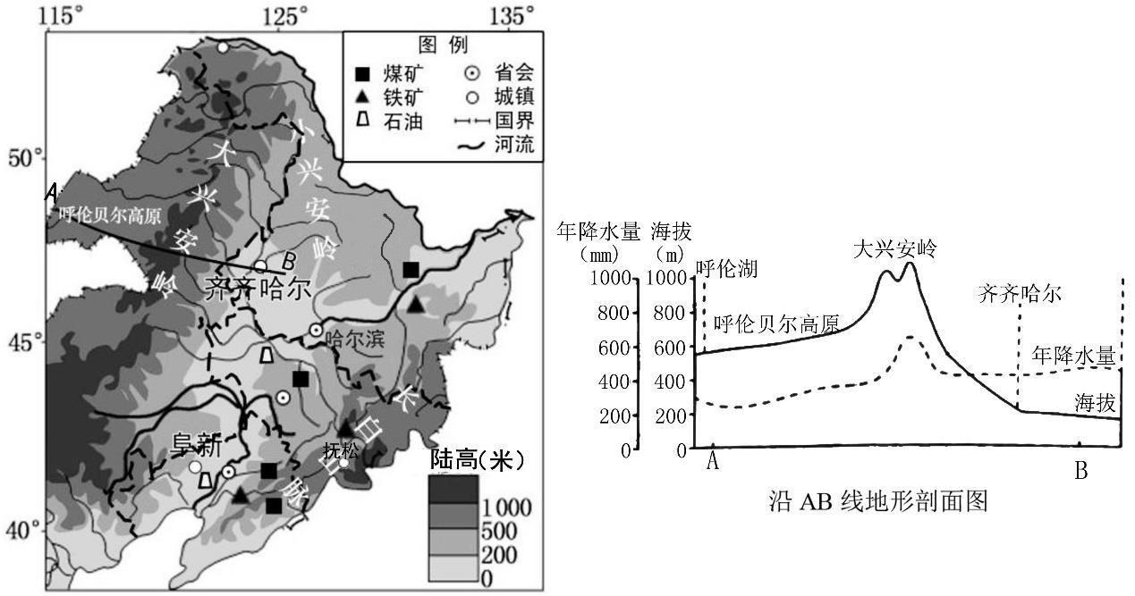
图19
（1）东北三省的地形以_________、_________为主，其地貌特征为_________。（3分）
A．山高水深，纵列分布B.千沟万壑，支离破碎
C．山环水绕，沃野千里D.河网密布，湖泊星罗
（2）大兴安岭东西两侧降水差异显著，B地比A地年降水量______，请说明理由_________。（2分）
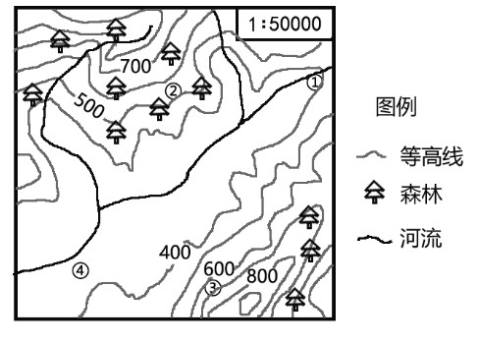
人参喜冷湿,怕积水,忌强光直射，长白山西侧的抚松县有种植人参传统。当地农民采取“伐林栽参，大棚种植”的方式增大种植面积，提高人参产量。
（3）图示地区的地势特征为_________,③地的海拔高度可能为_________（单项选择）。（2分）
A.360米 B.550米
C.667米 D.850米
近年来，当地推广“林下栽参”替代“伐林栽参”的种植方式。林下栽参，种植的人参产量低，但品质优良，单价高。（注：林下栽参即在天然林下种植参种,让其自然生长。）
（4）图示地区中最适合进行“林下栽参”的地点是_________地（单项选择），请说明理由_________
_____________、_____________________。（3分） 图20
A.① B.② C.③ D.④
（5）你是否赞同抚松县以“林下栽参”替代“伐林栽参”？请说明理由。（2分）
“辽宁造”全面挺进抗疫前线：辽宁制造的高科技生物制剂、无创高流量呼吸机为湖北的抗役工作提供了医疗物资支援。
（6）“辽宁造”中的这些产业属于__________（传统产业/高新技术产业），它们促进了______________工业基地的振兴与发展。（2分）

43．（11分）2020年3月28日，自疫情防控以来，首次从武汉驶往德国的汉欧班列，运载医用口罩、医用无纺布等疫情防护用品支援欧洲，图21为汉欧班列线路示意图，表1为杜伊斯堡气温和降水量数据。据图文资料，回答下列问题。
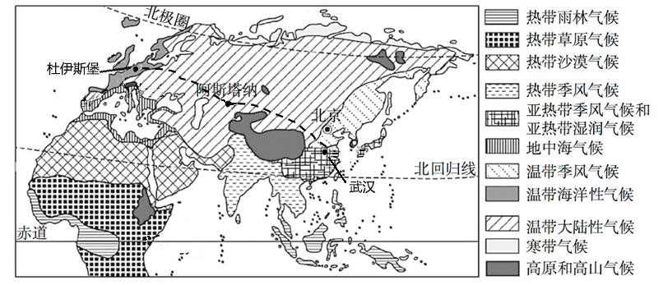
图21
表1

 | 1月 | 4月 | 7月 | 10月
气温（℃） | 2.9 | 10.4 | 19.5 | 12.4
降水量（mm） | 81 | 68 | 89 | 70 | 933（年降水量）
（1）汉欧班列所属的交通运输方式是_________，与水路运输相比其主要优势为_________。（2分）
（2）该班列东西两端连接的国家所濒临的大洋为_________、_________。（2分）
（3）从武汉到阿斯塔纳，沿途植被出现了森林-草原-荒漠的变化，引起变化的主导因素是_________（纬度位置/海陆位置/地形）。（1分）
（4）汉欧班列沿途可能看到的景观是_________（双项选择）。(2分)
A.椰林沙滩 B．午夜太阳 C.基督教堂 D.沙漠戈壁
（5）汉欧班列到达德国后，乘务组人员餐桌上增加了当地的牛排、乳酪，请结合图文资料完善结构图中的信息。（4分）
德国位于
欧洲西部，地处①带
主要气候类型是
②，气候特征为③。
草场广
布，牧草多汁
发达的④业。
（农业部门）
44.（13分）哈萨克斯坦是中国“一带一路”建设的重要桥头堡。图22为中亚地形图，图23为中亚气候类型分布图。据图文资料，回答下列问题。
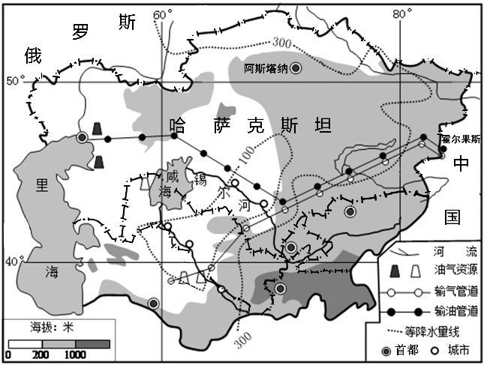
图22
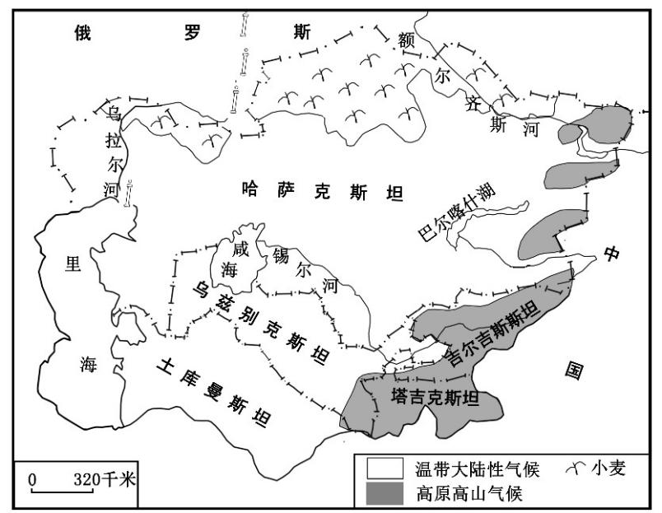
图23
（1）哈萨克斯坦首都为_________，东连中国，北与_________相邻，西至里海，南与乌兹别克斯坦、土库曼斯坦、吉尔吉斯斯坦接壤，邻国众多，属于_________（临海国/内陆国）。它是亚洲通往_________洲的陆上必经之地，地理位置十分重要。（4分）
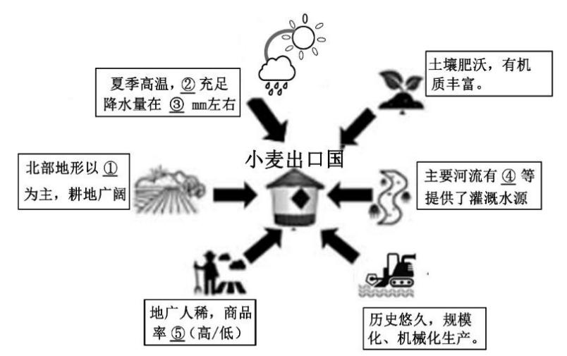
（2）哈萨克斯坦是一个农业大国，小麦是该国主要的粮食作物及出口农产品，小麦主要分布在该国的_________（方位）地区。右图反映了该国出口小麦的有利条件，请将序号表示的内容填写在对应的横线上。（6分）
（3）哈萨克斯坦_________（资源）丰富，该资源输出的主要运输方式是_________，一部分输入我国新疆维吾尔自治区，中哈能源合作对我国的影响有_______(单项选择)。（3分）
A.使当地的能源优势得以发挥
B.完全替代了我国的油气资源
C.提供就业机会，带动沿线经济发展
D.缓解我国能源紧张的问题

